СХЕМА ОБРАЩЕНИЯ С КОММУНАЛЬНЫМИ ОТХОДАМИ
В ИВАЦЕВИЧСКОМ РАЙОНЕ

г. Ивацевичи 2026 год
Введение

Закон Республики Беларусь от 20 июля 2007 года №271-3 «Об обращении с отходами» (с изменениями и дополнениями) (далее - Закон) определяет основные принципы обращения с отходами.
Порядок и условия обращения с коммунальными отходами на территории Ивацевичского района разрабатываются и утверждаются Ивацевичским районным исполнительным комитетом по согласованию с территориальными органами Министерства природных ресурсов и охраны окружающей среды, уполномоченными государственными органами и учреждениями, осуществляющими государственный санитарный надзор.
Схема обращения с коммунальными отходами разработана в соответствии с Законом об обращении с отходами и на основании Инструкции о составе, порядке разработки, согласования и утверждения схем обращения с коммунальными отходами, утвержденной постановлением Министерства жилищно-коммунального хозяйства Республики Беларусь от 07 декабря 2018 года № 9.
Порядок сбора и удаления коммунальных отходов, определенный схемой обращения с коммунальными отходами, обеспечивает:
сбор всех образующихся коммунальных отходов с учетом их происхождения, возможности использования, количества и размеров;
доступность системы сбора коммунальных отходов для населения административно-территориальной или территориальной единицы;
предотвращение загрязнения коммунальными отходами окружающей среды;
экономическую эффективность системы сбора и удаления коммунальных отходов;
извлечение вторичных материальных ресурсов из состава коммунальных отходов с целью предотвращения их захоронения.

Разработанная схема обращения с коммунальными отходами включает в себя:
анализ текущей ситуации по обращению с коммунальными отходами;
разработку возможных вариантов порядка сбора и удаления коммунальных отходов, включая извлечение вторичных материальных ресурсов;
оценку инвестиционных и эксплуатационных затрат;
определение порядка сбора и удаления коммунальных отходов с учетом их использования;
определения этапов реализации выбранного порядка сбора и удаления коммунальных отходов на перспективу;
разработку системы информирования населения о порядке сбора и удаления коммунальных отходов, включая раздельный сбор вторичных материальных ресурсов в населенных пунктах.

Анализ текущей ситуации по обращению с коммунальными отходами
Административно район разделен на 1 городской и 10 сельских советов. В составе района 107 сельских населенных пунктов, городской поселок Телеханы, города Ивацевичи и Коссово.
Население Ивацевичского района составляет 49467 тысяч человек, в том числе проживающее:
в городах – 27758;
в сельской местности – 21709.
Среднее годовое количество образования отходов потребления составляет около пятнадцати тысяч тонн.
В Ивацевичском районе имеются предприятия и организации различных форм собственности.
Промышленность представлена:
-открытое акционерное общество «Домановский производственно-торговый комбинат»;
-открытое акционерное общество «Д-Эмбрэйс»;
-открытое акционерное общество»;
-филиал «Комбинат кооперативной промышленности» Ивацевичского районного потребительского общества;
-Ивацевичский филиал открытого акционерного общества «Экран»;
-открытое акционерное общество «Коссовское мебельное производственное объединение»;
-обособленное структурное подразделение «Ивацевичский спиртзавод»; открытого акционерного общества «Брестский ликеро-водочный завод «Белалко»;
-филиал «Телеханы» Республиканского производственно-торгового унитарного предприятия «Беларусьторг».
В состав агропромышленного комплекса Ивацевичского района входят:
-11 открытых акционерных обществ;
-коммунальное сельскохозяйственное унитарное предприятие «Экспериментальная база» «Майск»;
-сельскохозяйственное производственное управление «Доманово» производственного республиканского унитарного предприятия «Брестоблгаз»;
-филиал «Добромысль» коммунального унитарного производственно-торгового сельскохозяйственного предприятия «Брест-травы»;
-открытое акционерное общество «Ивацевичи-агрохимсервис»;
-71 фермерское хозяйство.
Среднее годовое количество образования отходов производства составляет около пяти тысяч тонн.
В районе имеется 33 гаражных кооперативов и 8 гаражных массивов. Вывоз твердых коммунальных отходов (далее – ТКО) осуществляется согласно данной схемы и в соответствии с заключенными договорами на оказание услуг по обращению с ТКО.
На территории района имеется 6 садоводческих товариществ. Вывоз ТКО из садоводческих товариществ осуществляется согласно данной схемы и в соответствии с заключенными договорами на оказание услуг по обращению с ТКО.
В 2025г. научно-исследовательским проектно-изыскательским республиканским унитарным предприятием «Институт «Белжилпроект» проведена работа по определению морфологического состава (компонентный состав отходов по видам материала) коммунальных отходов жилищного фонда г. Ивацевичи и района.
Натурные замеры проводились:
для объектов благоустроенного жилищного фонда г. Ивацевичи, оборудованных контейнерами – согласно графику вывоза (семь раз в неделю);
для объектов благоустроенного жилищного фонда района, оборудованных контейнерами – согласно графику вывоза (два раза в неделю);
для объектов благоустроенного жилищного фонда «общежития» – согласно графику вывоза (три раза в неделю);
для частного жилого фонда г. Ивацевичи – согласно маршрутному графику вывоза ТКО;
для частного жилого фонда Ивацевичского района – согласно маршрутному графику вывоза.
Включались в норматив образования ТКО для жилфонда при его определении уличный смет с твердых покрытий улиц, площадей, парков, скверов, строительные отходы, отходы от обрезки (рубки) зеленых насаждений, отходы от сезонной санитарной уборки населенных мест, отходы от содержания скота, обслуживания жилого дома, личного подсобного хозяйства, крупногабаритные отходы.
При сортировке ТКО разделялись на соответствующие фракции: древесина (брус, дерево, отходы мебели);
садовые отходы (трава, мелкие ветки);
бумага, картон (писчая бумага, бумага для принтеров, книги, журналы, газеты, рекламные проспекты, открытки, тетради, блокноты);
тетрапак (упаковка соков, вина, молока, состоящая из слоев картона, пластика и металла или картона с пластиком);
металлы черные (железо и сплавы на его основе),
металлы цветные (алюминий, медь; никель, латунь, бронза, свинец, олово, вольфрам);
батарейки (цинксодержащие, литиевые, и прочие);
текстиль (одежда, обивка транспортных средств, предметы домашнего обихода, текстильные отходы производства, которые получаются в результате технологического процесса);
стекло (стеклобой, банки);
кожа и резина (обувь, покрышки, резиновые изделия);
ПЭТ-бутылка (полиэтеленовая бутылка высокого давления);
полиэтилен (пакеты упаковочные, полиэтилен бытовой);
другая пластмасса (бытовая химия, пластмасса упаковочная);
ПЭНД бутылка низкого давления (молочная бутылка, бутылка для соков);
полимеры неперабатываемые (фольгированные полипропилены, поливинилхлоридная пленка, поливинилденхлорид, полистерол и неперебатываемая композитная упаковка из бумаги пластика (ламинированные бумажные стаканчики);
органические отходы (крупные пищевые отходы жизнедеятельности человека);
кости (кости животных);
строительные отходы и камни (случайные отходы от ремонта помещений);
смешанные отходы (отходы являющиеся наиболее сложными для переработки и использования).
Присутствие в смешанных отходах органических веществ, сильнозагрязненных частиц бумаги и картона, мелкого пластика различных видов, трудноизвлекаемой упаковки, примесей мелкой фракции металлов, определяет невозможность их разделения, но делает потенциально возможным их утилизацию термическим методом (сжигание, пиролиз) для существенного снижения объемов захоронения данного вида отходов.
отсев мелких фракций (случайный уличный смет).
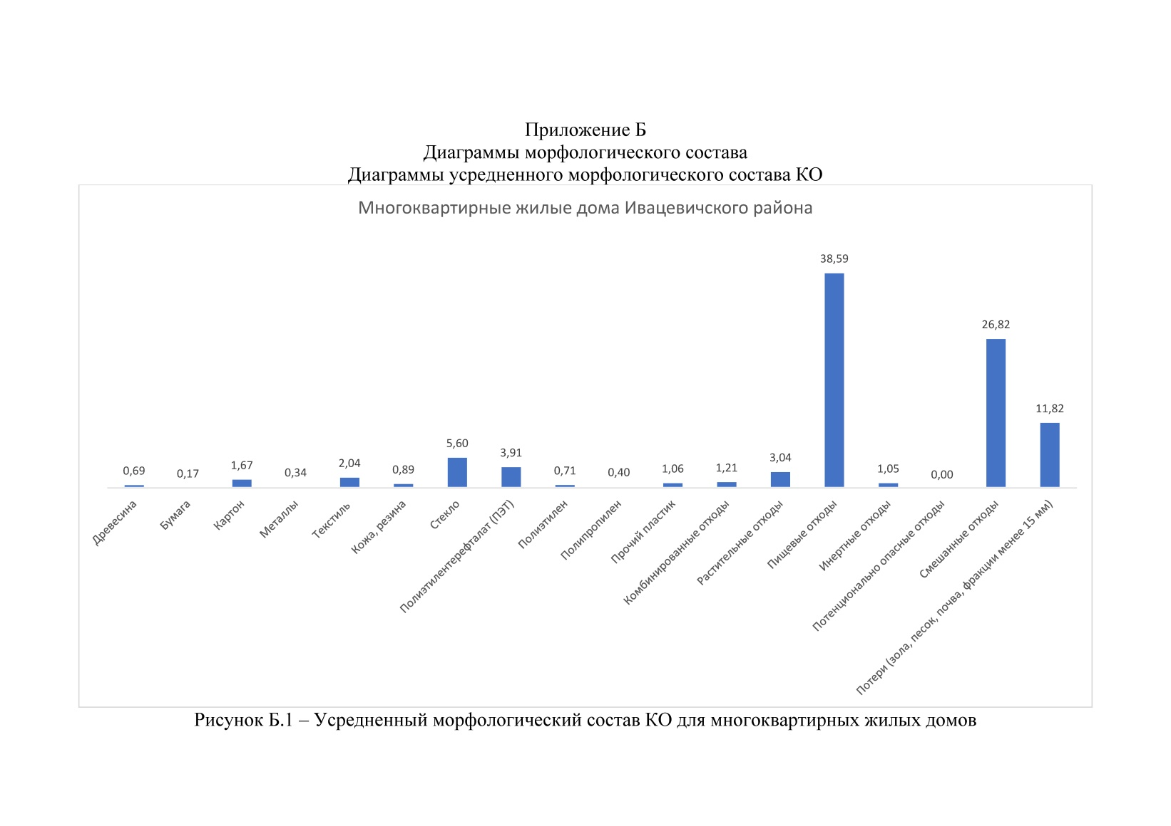
Сведения о содержании каждой отдельной фракции в ТКО, полученные за каждые сутки наблюдений в течение семи дней работ, усреднялись.

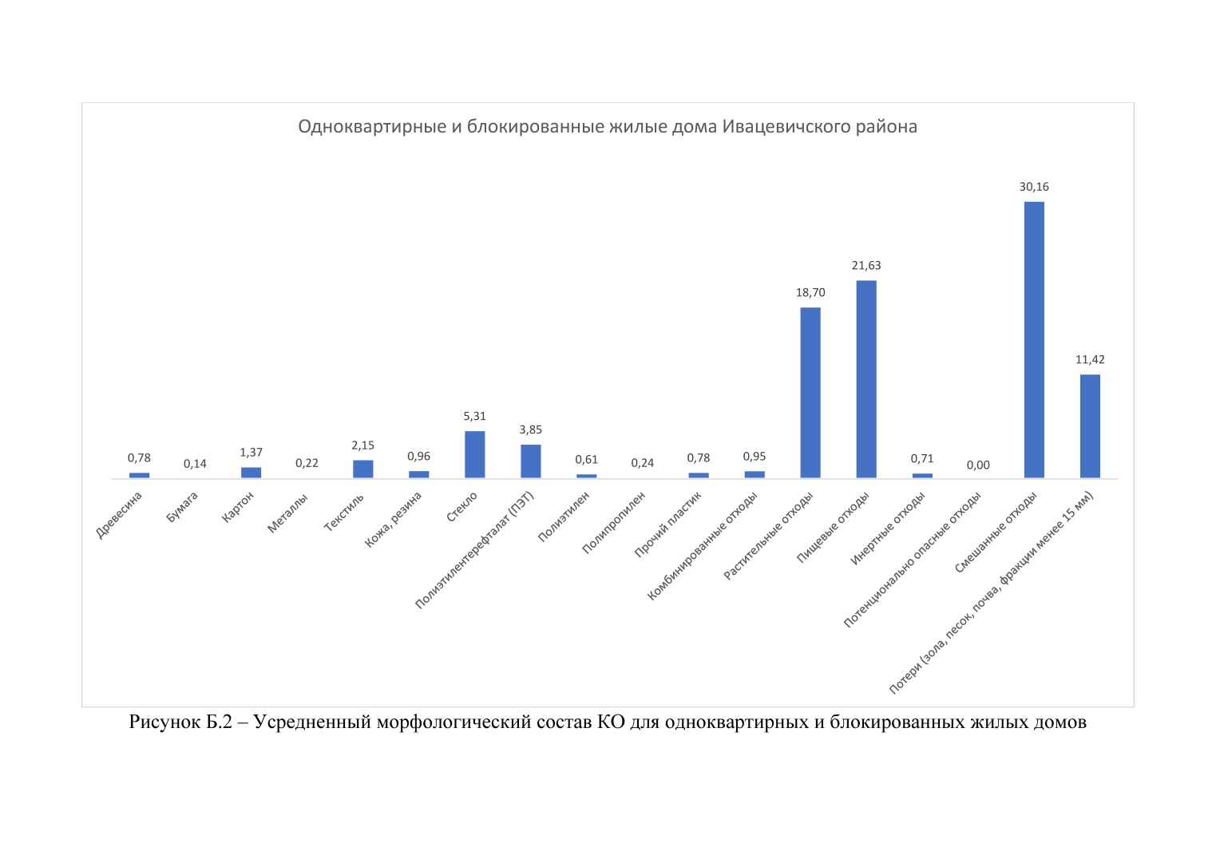

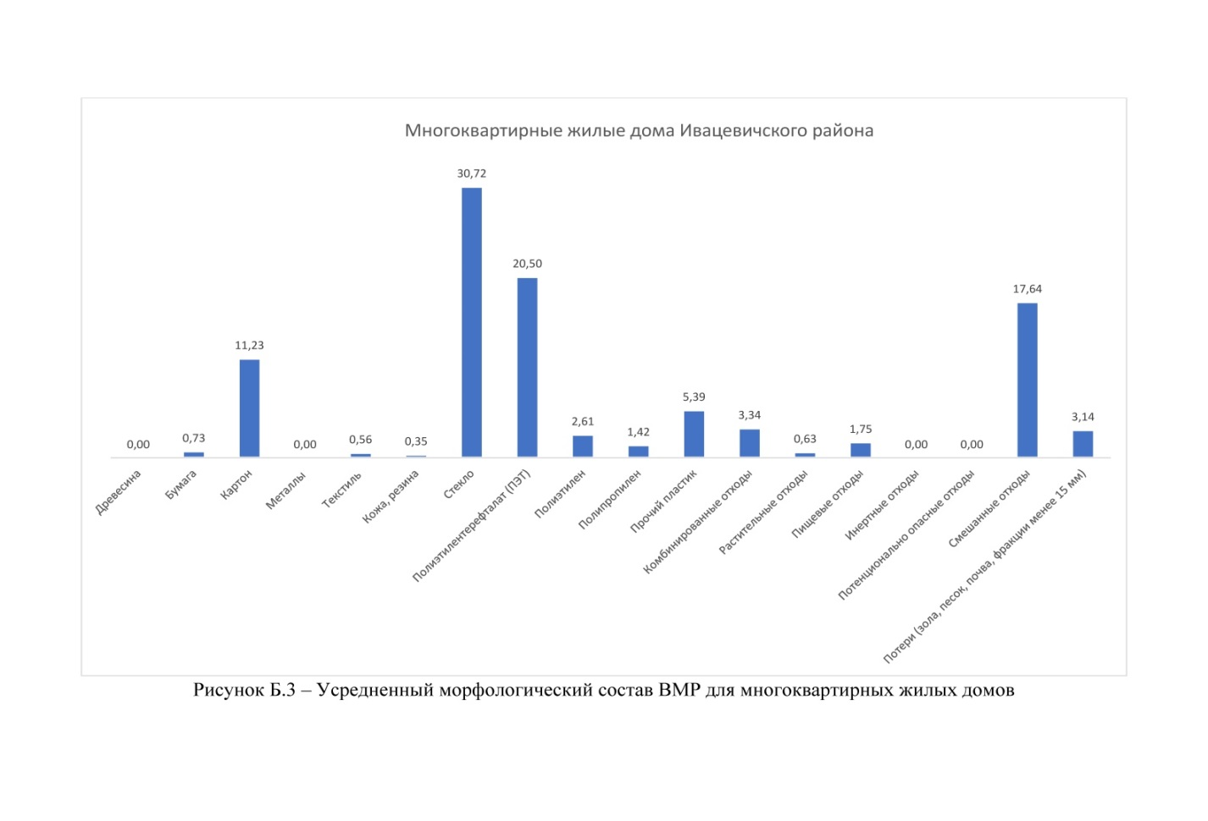

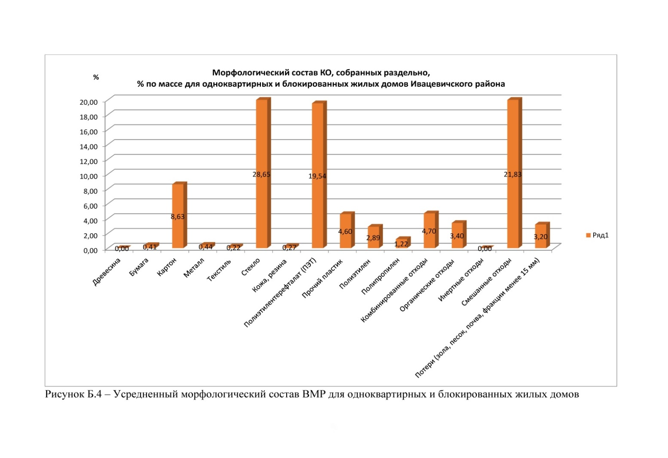

Сбор и вывоз коммунальных отходов от населённых пунктов района осуществляет Государственное унитарное производственное предприятие «Ивацевичское ЖКХ» (далее – ГУПП «Ивацевичское ЖКХ»). Перевозка отходов производится с использованием транспортных средств, обеспечивающих предотвращение вредного воздействия перевозимых отходов на окружающую среду. Для этих целей на предприятии имеется 11 мусоровозов, а также тракторная техника.
Наличие специальной техники для сбора и удаления коммунальных отходов:
 | Марка, модель, регистрационный знак | Год выпуска
1 | Мусоровозы МБ-8 (шасси ГАЗ-3309) (АВ 5342-1) | 2008
2 | Мусоровозы МБ-8 (шасси ГАЗ-3309 (АВ 5343-1) | 2008
3 | Мусоровоз МАЗ-5903А2 (шасси МАЗ-5337А2) (АЕ 3713-1) | 2010
4 | Мусоровоз МАЗ-5337 КО- 440-8 (АК 0232-1) | 2013
5 | Мусоровоз МАЗ КО-440-8 (АК 6312-1) | 2014
6 | Мусоровоз МКМ-3403 (шасси МАЗ-5340В2-427-000) (АК 6541-1) | 2015
7 | Мусоровоз МАЗ-534025 (АС1033-1) | 2024
8 | Мусоровоз МАЗ-6902С3-011 (АН 2181-1) | 2019
9 | Мусоровоз МАЗ-590425-012 (АН 9431-1) | 2021
10 | Мусоровоз МАЗ-590725-012 (АС 1817-1) | 2024
11 | МАЗ-590725 (АС 5180-1) | 2025
12 | МАЗ-590725 (АС 5184-1) | 2025
13 | МАЗ-490121 (АС 6054-1) | 2025
14 | Бульдозер Б-170 (7691 АВ-1) | 2010
15 | Беларус -82.1 (АК-1 3045) | 2014

На территории района организованы контейнерные площадки:
- ГУПП «Ивацевичское ЖКХ - для накопления отходов, вывозимых на захоронение от жилищного фонда, кладбищ, гаражных кооперативов, гаражных массивов, мест отдыха (приложение 1), в том числе филиал «Телеханский» (приложение 2);
- Ивацевичское РайПО - для накопления отходов от объектов торговли (приложение 3).
Раздельный сбор коммунальных отходов организован путем:
создания вблизи жилых домов площадок для сбора отходов и установки контейнеров для сбора отходов по видам;
создания на территориях жилой застройки специальных площадок для сбора крупногабаритных отходов;
вывоза отходов непосредственно от домовладений по предварительной заявке от потребителя жилищно-коммунальных услуг;
сети стационарных, передвижных приемных (заготовительных) пунктов.
В Ивацевичском районе установлено 485 контейнера для сбора твердых коммунальных отходов (далее – ТКО) и вторичных материальных ресурсов (далее – ВМР), из них 192– в г. Ивацевичи, 31– в г. Коссово, 30 – в г.п. Телеханы, в сельских населенных пунктах 232.
С 2015 года на базе полигона ТКО г. Ивацевичи работает линия досортировки раздельно собранных коммунальных отходов. Производительность линии составляет 2820 т/год. На станции производится извлечение вторичных материальных ресурсов из состава твёрдых коммунальных отходов, доставляемых мусоровозами. Схема линии сортировки представлена в (приложении 4).
В пункте сортировки коммунальных отходов производится дополнительная сортировка и подготовка раздельно собранных ВМР с целью приведения их в соответствие требованиям, установленным в технических нормативных правовых актах или предъявляемым организациями-объектами, осуществляющими использование ВМР.
Отходы, не подлежащие переработке, вывозятся на полигон ТКО г. Ивацевичи для захоронения.
ГУПП «Ивацевичское ЖКХ осуществляется эксплуатация двух полигонов твердых коммунальных отходов. Карта-схема объектов захоронения представлена в (приложении 5).
На объектах захоронения в среднем за год захоранивается около 112 тыс. м³ отходов.
На полигоне ТКО г.Ивацевичи предусматривается односменный режим работы в светлое время суток, на полигоне ТКО г.п.Телеханы режим работы с 08.00 до 17.00, суббота и воскресенье выходной.

Характеристика объектов захоронения отходов:
№ п/п | Полигон (название) | Адрес расположения | Площадь, га | Годовой объем захоронения, тыс.т
1 | полигон ТКО г. Ивацевичи | южнее  д. Михновичи | 7,3638 | около 14,0
2 | полигон ТКО г. п. Телеханы | д. Краглевичи | 3,2749 | около 4,0

Полигоны ТКО служат для приема твердых отходов от жилых домов, общественных зданий и сооружений, предприятий торговли, общественного питания, уличного садово-паркового смета, а также некоторых видов твердых отходов производства неопасных, 3-го и 4-го класса опасности.
Отходы производства, относящиеся к категории практически инертных, используются в качестве изолирующего материала согласно технологическому регламенту захоронения отходов на полигонах ТКО ГУПП «Ивацевичское ЖКХ» для изоляции слоев отходов (в качестве изолирующего материала), утвержденного директором 25 июля 2022 года.
Основные показатели инертности отходов: отсутствие токсичных компонентов; значения биохимической потребности в кислороде и химической потребности в кислороде не выше 300 мг/л, содержать в водной вытяжке (1 л воды на 1 кг отходов) токсичных веществ на уровне фильтрата и твердых коммунальных отходов.
Технологически необходимо также, чтобы используемые в качестве изолирующего материала отходы имели однородную структуру с размером фракций менее 250 мм.
На территории Ивацевичского района определён следующий порядок сбора хранения и вывоза коммунальных отходов.
ГУПП «Ивацевичское ЖКХ» предоставляет возможность сбора и перевозки коммунальных отходов к местам их захоронения посредством планово-регулярной санитарной очистки. Процесс сбора отходов, предусматривает размещение отходов по видам в отдельные контейнеры или иные технологические емкости непосредственно у источников образования таких отходов.
Порядок сбора ТКО в населенных пунктах включает в себя заключение договоров на оказание услуг по обращению с ТКО с домовладельцами. Организация работы по заключению договоров возложена на ГУПП «Ивацевичское ЖКХ».
От жилого фонда, оборудованного контейнерными площадками, сбор отходов осуществляется в контейнеры, откуда спецтранспортом в соответствии с разработанными графиками планово-регулярной санитарной очистки осуществляется вывоз данных отходов на линию досортировки ТКО.
От жилого фонда, необорудованного контейнерными площадками, сбор отходов от каждого домовладения осуществляется спецтранспортом, либо тракторной техникой. В соответствии с разработанными графиками планово-регулярной санитарной очистки осуществляется сбор и вывоз данных отходов на захоронение на полигоны ТКО согласно (приложению 6). При необходимости на полигонах ТКО бригада рабочих извлекает ВМР из состава смешанных отходов потребления до момента захоронения.
Растительные отходы, образующиеся на земельных участках, предоставленные для строительства одноквартирных и блокированных жилых домов:
-компостируются или используются по иному назначению;
-размещаются в стандартные контейнеры объёмом до 400 л, в биоразлагаемые пакеты или собираются иным способом для последующего вывоза (удаления) самостоятельно на полигон ТКО или на основании заключенных договоров. ГУПП «Ивацевичское ЖКХ» оказывает дополнительную услугу по вывозу растительных отходов. Сбор и вывоз осуществляется ежемесячно каждую третью субботу.
Сбор коммунальных отходов с территорий кладбищ, при наличии контейнеров на отведённых площадках осуществляется в контейнера для ТКО, или на специально отведенных площадках временного хранения.
Сбор коммунальных отходов с придорожных площадок отдыха и стоянок для автомобилей осуществляется следующим образом:
с 6-ти площадок отдыха автомобильной дороги М1/Е30 Брест-граница РФ в контейнера;
с 2-х площадок отдыха автомобильной дороги Р-6 Ивацевичи-Пинск-Столин, 1-ой площадки автомобильной дороги М1/Е30 Брест-граница РФ и 1-ой площадки автомобильной дороги Р-2 Столбцы-Ивацевичи-Кобрин в урны;
с 6-ти стоянок автомобильной дороги Р-6 Ивацевичи-Пинск-Столин, с 5-ти стоянок автомобильной дороги Р-2 Столбцы-Ивацевичи-Кобрин и с 4-х стоянок автомобильной дороги М-11 Лида-Слоним-Бытень в урны.
Сбор коммунальных отходов с территории скверов производится в установленные урны для сбора ТКО.
Сбор отходов в местах отдыха у водоемов осуществляется на отведённых площадках в контейнера для ТКО.
Сбор коммунальных отходов на территориях гаражных кооперативов и массивов производится собственниками отходов при наличии контейнеров – в контейнера, при отсутствии - в индивидуальных местах сбора.
Сбор коммунальных отходов на территориях садоводческих товариществ производится собственниками отходов в индивидуальных местах сбора.
Сбор отработанных элементов питания (батареек) организован в торговых объектах Ивацевичского РайПО Приложение 9, в административном здании ГУПП «Ивацевичское ЖКХ в г. Ивацевичи, ул. 60 лет Октября, 2.
Сбор и хранение ртутьсодержащих отходов от населения осуществляется в приемном пункте по ул. Щорса, 11, ул. Костюшко, 9А, ул. Дольная, 15/1 в г. Ивацевичи; ул. 17 Сентября, 22 и ул. Красных Партизан, 5А в г.п. Телеханы, а также в магазине «Хозтовары» г.п. Телеханы. Сбор ртутьсодержащих отходов от населения в сельской местности осуществляется во время сбора ТКО с индивидуальных владений.
Сбор и хранение ртутных термометров, имеющих механические повреждения, принимаются от физических лиц по адресу: г. Ивацевичи, ул. Коммунистическая, 2 (Ивацевичский районный отдел по чрезвычайным ситуациям).
Сбор от населения малогабаритного, среднегабаритного и крупногабаритного электрического и электронного оборудования осуществляет ГУПП «Ивацевичское ЖКХ», а также Ивацевичское РайПО в торговых объектах.
Система обращения с коммунальными отходами в Ивацевичском районе направлена на соблюдение принципа приоритетности использования отходов по отношению к их захоронению.
В настоящее время действуют следующие механизмы сбора ВМР:
система приёмных (заготовительных) пунктов на территории Ивацевичского района (приложение 7):
ГУПП «Ивацевичское ЖКХ»: 7 приемно-заготовительных пунктов (приложение 8);
Ивацевичское РайПО на базе торговых объектов и заготовительных пунктов (приложение 9);
Раздельный сбор коммунальных отходов от населения путём установки специальных контейнеров для раздельного сбора вторичного сырья (отходы стекла, полимерные отходы, отходы бумаги и картона).
Раздельный сбор коммунальных отходов от населения через приёмные передвижные пункты (1 – ГУПП «Ивацевичское ЖКХ»; 1 – Ивацевичское РайПО);
Сбор и подготовка для переработки ВМР у юридических лиц, в процессе хозяйственной деятельности которых образуются отходы, пригодные к повторному использованию.
Местами временного хранения коммунальных отходов являются места их сбора. Способ сбора ТКО от частных домовладений в транспортное средство при объезде территории по графику.
Временное хранение коммунальных отходов на территориях кладбищ, при наличии контейнеров на отведённых площадках осуществляется в контейнерах для ТКО, либо на специально отведенных местах.
Временное хранение коммунальных отходов на придорожных площадках отдыха и стоянках для автомобилей осуществляется следующим образом:
на 6-ти площадках отдыха автомобильной дороги М1/Е30 Брест - граница РФ - в контейнерах;
на 2-х площадках отдыха автомобильной дороги Р-6 Ивацевичи-Пинск-Столин, 1-ой площадки автомобильной дороги Брест - граница РФ и 1-ой площадки автомобильной дороги Р-2 Столбцы-Ивацевичи-Кобрин - в урнах;
на 6-ти стоянках автомобильной дороги Р-6 Ивацевичи-Пинск-Столин;
5-ти стоянках автомобильной дороги Р-2 Столбцы-Ивацевичи-Кобрин и на 4-х стоянках автомобильной дороги М-11 Лида-Слоним-Бытень - в урнах.
Временное хранение коммунальных отходов на территориях скверов осуществляется в установленных урнах для сбора ТКО.
Временное хранение коммунальных отходов на территориях гаражных кооперативов и массивов производится собственниками отходов при наличии контейнеров – в контейнерах, при отсутствии в индивидуальных местах сбора.
Временное хранение коммунальных отходов на территориях садоводческих товариществ производится собственниками отходов в индивидуальных местах сбора.
Древесные отходы, образовавшиеся в процессе ухода за древесно-кустарниковой растительностью хранятся на площадке временного хранения в районе полигона ТКО г. Ивацевичи для последующей переработки в щепу. Древесные отходы строительства используются в качестве топлива. Строительные отходы мелкой фракции используются на полигонах ТКО в качестве изолирующего слоя, отходы крупной фракции передаются на использование согласно заключённым договорам. На площадке временного хранения в районе полигона ТКО г. Ивацевичи строительные отходы хранятся до накопления транспортной единицы. Имеется площадка для компостирования растительных отходов.
В зимний период складирование снега с улиц и тротуаров г.Ивацевичи осуществляется на площадке, расположенной по адресу: ул. Загородняя, 1 г. Ивацевичи.
Хранение коммунальных отходов организациями и предприятиями района осуществляется в специально отведённых местах согласно инструкции по обращению с отходами, разработанной каждым субъектом хозяйствования.
Отработанные элементы питания (батарейки) и ртутьсодержащие отходы организовано хранятся в местах их сбора – в контейнерах не более 1 года.
Хранение вторичных материальных ресурсов до централизованного вывоза их на линию сортировки ТКО осуществляется на оборудованных площадках в контейнерах для раздельного сбора коммунальных отходов. После их досортировки хранение осуществляется на специально отведённых площадках на территории линии сортировки ТКО, а также в специально выделенных помещениях приёмно-заготовительных пунктов.
По каждому населённому пункту района разработаны графики и маршруты следования специального транспорта, осуществляющего сбор и вывоз на захоронение ТКО от населения, с указанием дней и времени его следования, объектов захоронения отходов, их расположения и расстояния от населённого пункта до полигона.
Вывоз коммунальных отходов с территорий скверов осуществляется ежедневно. Вывоз отходов от гаражных кооперативов осуществляется по заявкам. Вывоз отходов с территорий кладбищ осуществляется не реже 1 раза в месяц в период с 1 апреля по 1 ноября. С территории городских и сельских кладбищ вывоз коммунальных отходов осуществляют ГУПП «Ивацевичское ЖКХ», а также сельисполкомы по договоренности с другими субъектами хозяйствования (приложение 10).
Вывоз коммунальных отходов с придорожных площадок отдыха и стоянок для автомобилей осуществляется транспортом дорожно-эксплуатационного участка 23 филиала республиканского унитарного предприятия автомобильных дорог «Бреставтодор» (далее – ДЭУ-23) каждый понедельник и пятницу согласно (приложению 11):
с площадок отдыха автомобильной дороги Брест - граница РФ мусоровозом на полигон государственное унитарное производственное предприятие «Березовское ЖКХ» (далее – ГУПП «Березовское ЖКХ»);
с площадок отдыха и стоянок для автотранспорта автомобильной дороги Р-6 Ивацевичи-Пинск-Столин отходы собираются в мешки и вывозятся на полигон ТКО г.п. Телеханы;
с площадки отдыха и стоянок для автомобилей дороги Р-2 Столбцы-Ивацевичи-Кобрин отходы собираются в мешки, затем в контейнеры, расположенные на базе ДЭУ-23, откуда вывозятся на полигон ГУПП «Березовское ЖКХ»;
со стоянок для автомобилей дороги М-11 Лида-Слоним-Бытень отходы собираются в мешки, затем в контейнеры, расположенные на базе ДЭУ-23, откуда вывозятся на полигон ГУПП «Березовское ЖКХ».
Периодичность вывоза отходов на захоронение, указание конкретных дней и времени следования специального транспорта, осуществляющего вывоз отходов на захоронение, а также закрепление объектов захоронения ТКО за населенными пунктами с указанием расстояний между ними отражены в разделе «Порядок сбора и удаления коммунальных отходов».
Вывоз собранных ртутьсодержащих отходов для обезвреживания осуществляется по мере накопления одной транспортной единицы на ОАО «Брестский электроламповый завод» не реже 1 раза в год.
Вывоз электронного и электрического оборудования, а также отработанных элементов питания (батареек) от пунктов сбора Ивацевичского РайПО и ГУПП «Ивацевичское ЖКХ» осуществляется открытым акционерным обществом «Брест-ВТИ» не реже 2 раз в год и обществом с ограниченной ответственностью «БелВторОтходы».

1. Порядок сбора и удаления коммунальных отходов
Данный раздел представлен в форме таблицы (Приложение 12) общее описание порядка сбора и удаления коммунальных отходов, включая раздельный сбор ВМР, на территории административно-территориальной или территориальной единицы;
периодичность вывоза коммунальных отходов на захоронение, обезвреживание, разделение по видам (сортировку), обезвреживание, подготовку к использованию и использование коммунальных отходов;
количество мест временного хранения коммунальных отходов с указанием их месторасположения, количества установленных контейнеров для накопления коммунальных отходов, в том числе для раздельного сбора коммунальных отходов;
закрепление объектов захоронения коммунальных отходов за населенными пунктами с указанием расстояний между этими объектами и населенными пунктами по маршруту следования техники для перевозки коммунальных отходов.

2. Перспектива развития системы сбора и удаления коммунальных отходов
Варианты порядка сбора и удаления коммунальных отходов
На основании анализа текущей ситуации по обращению с твёрдыми коммунальными отходами можно выделить для ГУПП «Ивацевичское ЖКХ» два варианта порядка сбора и удаления коммунальных отходов.
Первый вариант
В Ивацевичском районе имеется 2 полигона ТКО: полигон
г. Ивацевичи, полигон г.п. Телеханы. Необходимое количество технических средств, для работ по удалению коммунальных отходов 13 мусоровозов, 2 единицы тракторной техники, а для захоронения - 2 бульдозера. Периодичность выполнения работ по удалению твердых коммунальных отходов:
обслуживаемый благоустроенный жилищный фонд и жилищно-строительный кооператив (далее – ЖСК) г. Ивацевичи и индивидуальные домовладения, оборудованные контейнерными площадками – ежедневно;
обслуживаемый благоустроенный жилищный фонд и ЖСК
г. Коссово – 2 раза в неделю круглогодично;
обслуживаемый благоустроенный жилищный фонд и ЖСК гп. Телеханы и индивидуальные домовладения, оборудованные контейнерными площадками 3 раза в неделю круглогодично;
индивидуальные домовладения г. Ивацевичи, г. Коссово, гп. Телеханы - 1 раз в неделю круглогодично, вывоз ВМР 1 раз в неделю круглогодично;
агрогородки и сельские населенные пункты - по каждому населенному пункту разработан график вывоза на захоронение ТКО, с указанием дней и времени его следования, который отражен в схеме обращения с коммунальными отходами Ивацевичского района.
Техническим кодексом установившейся практики ТКП 17.11-08-2024 «Охрана окружающей среды и природопользование. Технические требования к обращению с коммунальными отходами» установлено требование контейнерам для сбора коммунальных отходов. Металлические контейнеры объемом 750 л либо иные (нестандартные) контейнеры по окончании срока эксплуатации подлежат замене на стандартные контейнера.
В ГУПП «Ивацевичское ЖКХ» для сбора твердых коммунальных отходов от населения Ивацевичского района имеется 485 шт. контейнеров, из них для сбора ТКО - 399 шт. объёмом 1,1 м³ и 86 шт. для сбора ВМР, из них 60 шт. объёмом 1,1 м³ и 26 шт. объёмом 0,75 м³. Следовательно, на предприятии используется 459 контейнеров стандартных и 26 контейнеров нестандартных. Необходимо заменить 26 шт. нестандартных контейнеров для сбора ВМР с истёкшим сроком эксплуатации на 20 стандартных контейнеров объёмом 1,1 м³.

Второй вариант
Для Ивацевичского района следует предусмотреть ряд мероприятий, которые повысят экономическую эффективность раздельного сбора, снизят негативное влияние коммунальных отходов на окружающую среду.
В первую очередь, это замена контейнерного парка, дооснащение контейнерами домохозяйств в индивидуальной застройке. При расчете необходимого количества контейнеров учитывалось наполнение их на 80%.
Для индивидуальной застройки Ивацевичского района сбор коммунальных отходов предлагается собирать путем подомового объезда. Для этого необходимо приобретение контейнеров объемом 0,12 м³ по одному на каждое домохозяйство. Общее количество контейнеров для индивидуальных домов составит 14 149 единицы на сумму 1 414 900 рублей.
Количество контейнеров для индивидуальной жилой застройки в Ивацевичском районах для сбора ТКО.
Ивацевичский район, контейнеров | 14 149
Стоимость одного контейнера 0,12 м³, руб. | 100,00
Затраты на приобретение, руб. | 1 414 900,00

Сбор ВМР в индивидуальной жилой застройке предполагается собирать также подомовым объездом. Сбор ВМР планируется производиться по трем видам: пластик, стекло, отходы бумаги и картона. Учитывая данное обстоятельство, необходимо приобретение контейнеров объемом 0,12 м³ для сбора ВМР из расчета по 1 единица на каждое домохозяйство в индивидуальном жилищном фонде.

Количество контейнеров для ВМР в индивидуальной жилой застройке в Ивацевичском районе.
Ивацевичский район, контейнеров | 14 149
Стоимость одного контейнера 0,12 м³, руб. | 100,00
Затраты на приобретение, руб. | 1 414 900,00

Вывоз коммунальных отходов происходит с помощью специальной техники. Расчет необходимого количества необходимой спецтехники для сбора и перевозки ТКО и ВМР производился для автомобилей:
МАЗ 590725-310 – объем кузова 18 м³;

При расчете необходимого количества техники учтены коэффициенты уплотнения в холодный и теплый периоды, нормативы образования ТКО и периодичность вывоза отходов. Количество необходимой техники:
Марка специальной техники | Объем кузова, м³ | Ивацевичский район
Марка специальной техники | Объем кузова, м³ | Для ТКО, ед. | Для ВМР, ед.
МАЗ 590725-310 | 18 | 1 | 1

Таким образом, необходимо приобрести 2 мусоровоза МАЗ 590725-310 объемом кузова 18 м³;
Затраты на приобретение специальной техники:

Марка специальной техники | Объем кузова, м³ | Ивацевичский район
Марка специальной техники | Объем кузова, м³ | Для ТКО, руб. | Для ВМР, руб.
МАЗ 590725-310 | 18 | 367450,00 | 367 450,00

В настоящее время ГУПП «Ивацевичское ЖКХ» работает по первому варианту, а в перспективе планируется перейти на второй вариант.

3. Информирование потребителей об обращении с коммунальными отходами
Система информирования населения включает публикации в глобальной компьютерной сети Интернет, печатных средствах массовой информации, объявлениях, установку информационных табличек и аншлагов, проведение собраний по месту жительства.
С целью привлечения максимального количества населения к раздельному сбору ВМР, предприятиями-заготовителями, расположенными на территории района на постоянной основе публикуются объявления о работе заготовительных пунктов и закупочных ценах.
Информация для населения об обращении с коммунальными отходами, в том числе о необходимости раздельного сбора отходов периодически размещается на сайте ГУПП «Ивацевичское ЖКХ».
Ответственные исполнители закреплены приказом директора ГУПП «Ивацевичское ЖКХ».
Однако для того, чтобы внедрить в быт раздельный сбор отходов, недостаточно просто установить специальные контейнеры во дворах домов. Нужна кропотливая информационно-пропагандистская работа с населением, начиная с самого юного возраста.
Что может сделать каждый из нас для решения проблемы обращения с отходами?
Брать с собой сумку для продуктов, когда идете в магазин, а не покупать каждый раз новый пакет;
выбирать товары, которые создают минимум отходов – долговечные, с минимальной упаковкой;
сжимать упаковку перед тем как ее выбросить для уменьшения ее объема;
поощрять переработку отходов, выбирая товары из вторсырья и товары, подлежащие переработке;
сортировать отходы, чтобы направить часть отходов на переработку;
не сжигать отходы, чтобы не загрязнять воздух тяжелыми металлами, диоксинами и другими опасными веществами;
компостировать органические отходы;
снижать количество опасных отходов – отдавать предпочтение аккумуляторам вместо одноразовых батареек, спиртовым и электронным термометрам вместо ртутных и т. д.

ПАМЯТКА
Порядок сбора коммунальных отходов от населения Ивацевичского района.
Собственники коммунальных отходов обязаны осуществлять сбор и вынос образующихся твердых коммунальных отходов в специально отведенные места, обеспечивая их разделение по видам. При наличии рядом контейнерных площадок – в контейнера, при их отсутствии – в прочную невозвратную тару весом одной единицы не более 15 кг которую необходимо выставить на улицу в день вывоза отходов спецтехникой (согласно утвержденного графика).
Крупногабаритные отходы (старая мебель) вывозятся бесплатно по предварительной заявке (тел.6-01-24; 21-1-71). Заявитель организует погрузку отходов и оплачивает транспортные расходы согласно прейскуранта. Можно самостоятельно привезти такие отходы на полигон ТКО г. Ивацевичи (южнее д. Михновичи) в рабочие дни с 8.00 до 17.00 и на полигон ТКО г.п. Телеханы (д. Краглевичи) в рабочие дни с 8.00 до 17.00.
Обращаем ваше внимание, что согласно п. 16 санитарных норм, правил и гигиенического норматива «Гигиенические требования к содержанию территорий населённых пунктов и организаций» складирование крупногабаритного мусора (растительные отходы, ветки, мебель, бытовая техника и др.) на прилегающей к контейнерной площадке территории запрещается.
Нарушение правил благоустройства и содержания населённых пунктов, согласно статьи 22.10 Кодекса об административных правонарушениях Республики Беларусь, предусмотрен штраф в размере до двадцати пяти базовых величин.
Нарушение законодательства об обращении с отходами, согласно статье 16.44. Кодекса об административных правонарушениях Республики Беларусь влечет предупреждение или наложение штрафа в размере до тридцати базовых величин.
Загрязнение леса и иной древесно-кустарниковой растительности, согласно статьи 16.22 Кодекса об административных правонарушениях Республики Беларусь влечет предупреждение или наложение штрафа в размере до десяти базовых величин.
Строительные отходы (не допускается смешивание древесных отходов с отходами минерального происхождения: бой кирпичный, бетонный, железобетонный, блоки) вывозятся по предварительной заявке (тел.6-01-24; 21-1-71). Заявитель организует погрузку отходов и оплачивает транспортные расходы и размещения (использования) строительных отходов, согласно утвержденного прейскуранта цен. Самостоятельно привезти отходы от выполнения ремонтно-строительных работ можно на площадку строительных отходов полигона ТКО г. Ивацевичи (южнее д. Михновичи) в рабочие дни с 8.00 до 17.00 и на полигон ТКО г.п. Телеханы (д. Краглевичи) в рабочие дни с 8.00 до 17.00., с оплатой по утвержденному прейскуранту цен.
Растительные отходы, образующиеся на земельных участках, предоставленные для строительства одноквартирных и блокированных жилых домов:
-компостируются или используются по иному назначению;
-размещатюся в стандартные контейнеры объёмом до 400 л, в биоразлагаемые пакеты или собираются иным способом для последующего вывоза (удаления) самостоятельно на полигон ТКО или на основании заключенных договоров. ГУПП «Ивацевичское ЖКХ» оказывает дополнительную услугу по вывозу растительных отходов. Сбор и вывоз осуществляется ежемесячно каждую третью субботу.
При санитарной очистке населенных пунктов в спецтехнику не принимают отходы от обрезки (рубки) зеленых насаждений, отходы от обслуживания земельных участков. При невозможности компостирования, собственники КО могут сжечь части стволов деревьев, пневой корневой древесины и растительных отходов на земельных участках, принадлежащих гражданам на праве собственности или законном основании, с соблюдением специальных требований.

